Semaine Nationale de l’Aphasie

du 15 au 20 octobre 2018

Partout en France : rencontres, débats, émissions sur l’APHASIE
et les personnes qui en sont atteintes.

Qu’est-ce que l’aphasie ?
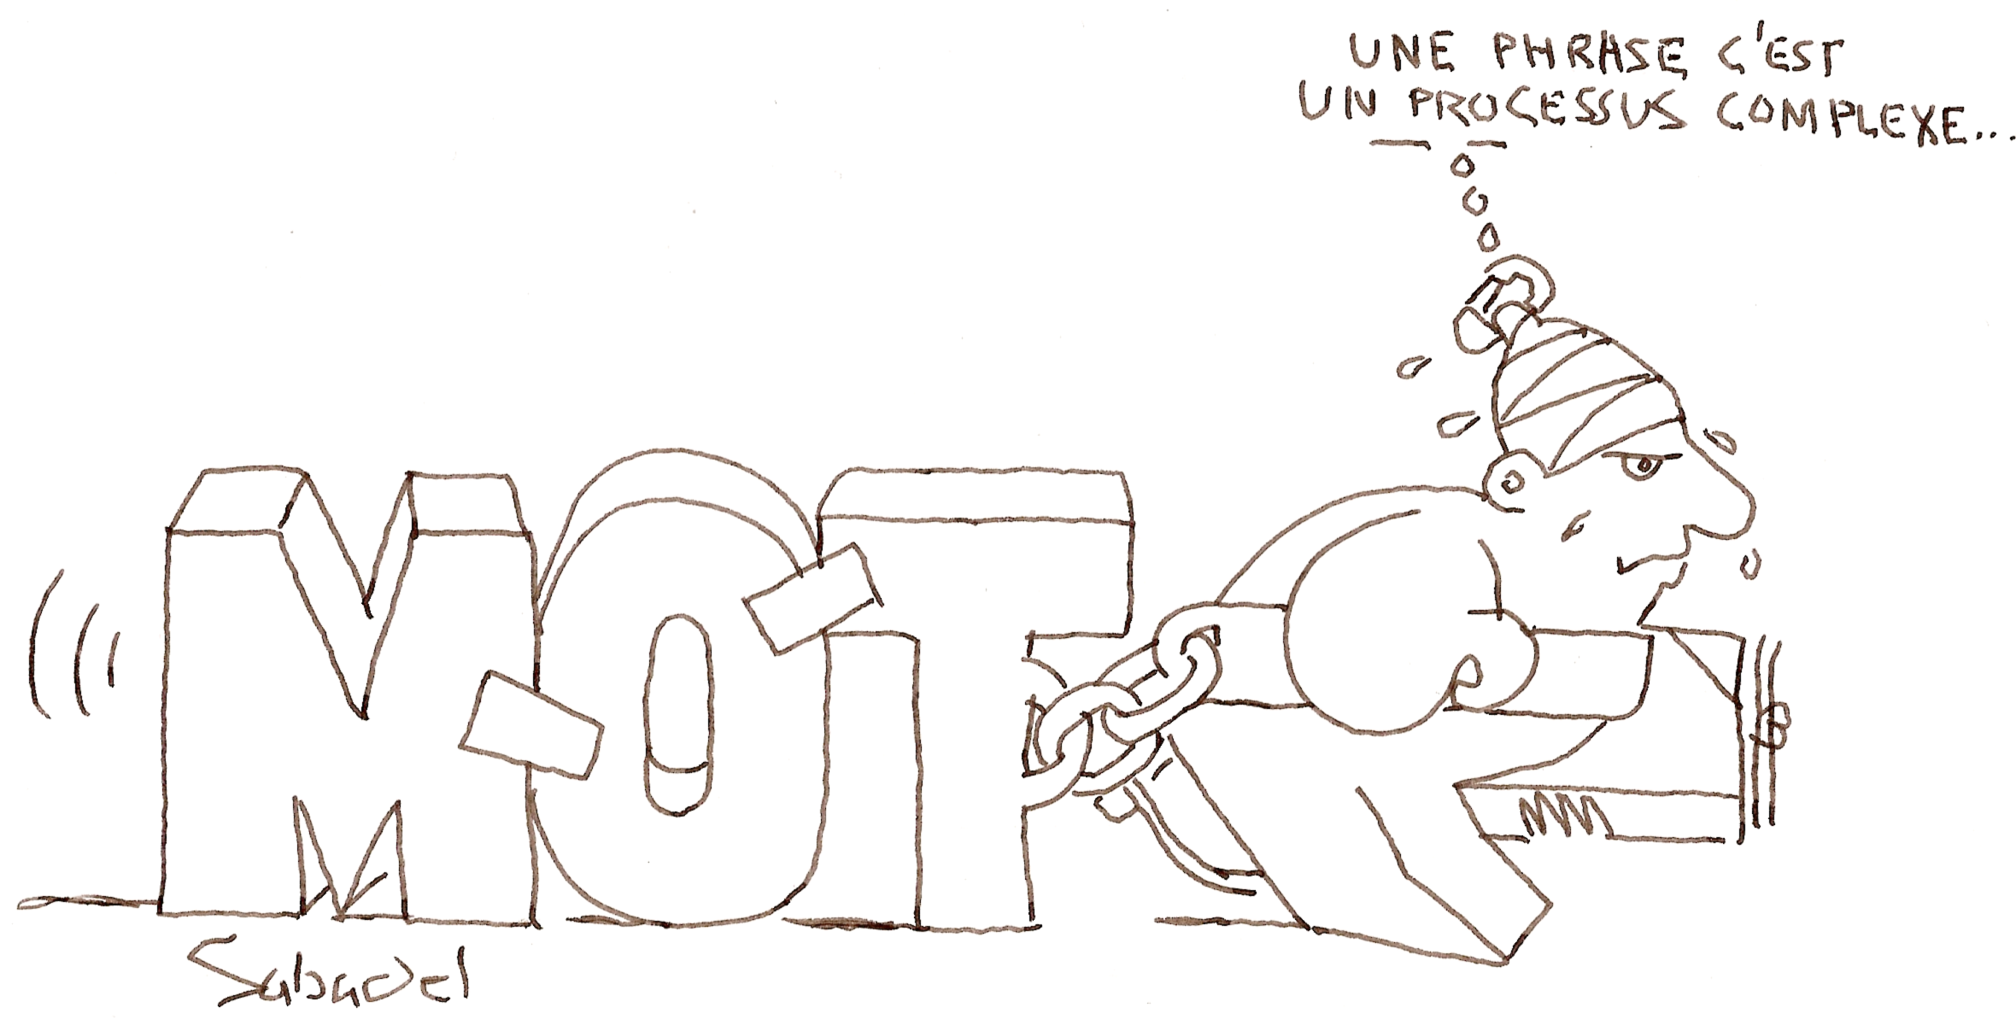
L’aphasie, c’est la perte totale ou partielle de la capacité de communiquer par le langage.
C’est une des conséquences graves possibles d'un accident vasculaire cérébral. Une personne aphasique ne peut plus parler ou comprendre ceci en l'absence de troubles sensoriels (surdité par exemple).

Quel est le programme ?
Paris, Saint Étienne, Agen, Grenoble, Montpellier, Boulogne/mer, Lorient, Dunkerque, Toulouse, Le Mans… La FNAF organise en région, par l’intermédiaire de son réseau d’Associations, des manifestations partout en France.
Consultez le programme sur http://aphasie.fr
En France sur 155 000 personnes chaque année, atteintes par un Accident Vasculaire Cérébral, 30 000 restent aphasiques.
300 000* aphasiques vivent dans l’hexagone.
Peut-être en connaissez-vous dans votre entourage ?
Pour ces victimes, c’est toute leur vie qui en est irrémédiablement modifiée, mais aussi la vie de leur entourage.

C’est la raison pour laquelle il est important que tous soient entourés et aidés pour comprendre et faire face aux difficultés qui se présentent. C’est dans ce but que la Fédération Nationale des Aphasiques de France (FNAF) organise la Semaine Nationale de l’Aphasie du 15 au 20 octobre 2018.

Nous serions heureux que dans votre région, vous nous aidiez à redonner la « parole » aux aphasiques lors de vos émissions, vos débats ou articles en les invitant à y participer.

Avec toutes mes amitiés,

Jean-Dominique JOURNET
Président. *estimation 2016

Contact presse
06 26 45 72 22 jean_do.journet@aphasie.fr

